ЧЕЛЯБИНСКАЯ ОБЛАСТЬ

АДМИНИСТРАЦИЯ
ЗЛАТОУСТОВСКОГО ГОРОДСКОГО ОКРУГА
РАСПОРЯЖЕНИЕ

22.04.2024 г. | № | 953-р/АДМ
г.Златоуст
О предоставлении разрешения
на условно разрешенный
вид использования земельного участка

С учетом результатов проведения публичных слушаний от 07.12.2023 г., заключения Правового управления Администрации Златоустовского городского округа от 11.01.2024 г. № 63, руководствуясь статьей 39 Градостроительного кодекса Российской Федерации:
1. Предоставить разрешение на условно разрешенные виды использования земельных участков по заявлению Агзамова М.Г.:
- «для ведения личного подсобного хозяйства» с кадастровым номером 74:25:0304620:46, площадью 338 кв. метров, расположенного по адресному ориентиру: Челябинская обл., г. Златоуст, ул. 5-я Демидовская, 49, (территориальная зона Ж3 - Зона застройки среднеэтажными жилыми домами);
- «для ведения личного подсобного хозяйства» с кадастровым номером 74:25:0304620:42, площадью 400 кв. метров, расположенного по адресному ориентиру: Челябинская обл., г. Златоуст, ул. 5-я Демидовская, 51, (территориальная зона Ж3 - Зона застройки среднеэтажными жилыми домами);
- «для ведения личного подсобного хозяйства» с кадастровым номером 74:25:0304620:44, площадью 308 кв. метров, расположенного по адресному ориентиру: Челябинская обл., г. Златоуст, ул. 5-я Демидовская, 56, (территориальная зона Ж3 - Зона застройки среднеэтажными жилыми домами);
- «для ведения личного подсобного хозяйства» площадью
2848 кв. метров, расположенного по адресному ориентиру: Челябинская обл.,
г. Златоуст, ул. 5-я Демидовская, севернее и западнее земельного участка 74:25:0304620:42, (территориальная зона Ж3 - Зона застройки среднеэтажными жилыми домами).
2. Пресс-службе Администрации Златоустовского городского округа (Валова И.А.) опубликовать настоящее распоряжение в официальных средствах массовой информации и разместить на официальном сайте Златоустовского городского округа в сети «Интернет».
3. Организацию выполнения настоящего распоряжения возложить
на заместителя Главы Златоустовского городского округа по имуществу
и финансам Жиганьшина В.Р.

Рассылка: ОМС «КУИ ЗГО», прокуратура, пресс-служба, Росреестр, УАиГ

Глава  Златоустовского городского округа | 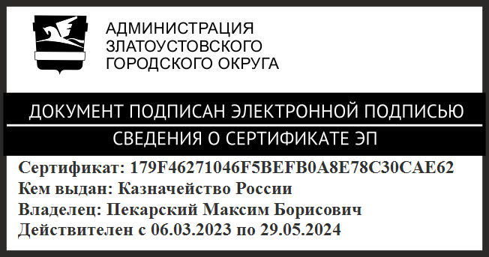 | М.Б. Пекарский

